Título de la materia: | Matemáticas
Nivel: | Bachillerato 1 | Opción: | B
Nombre: |  | Grupo:
Evaluación: |  | N.º:
Calificación: |  | Fecha:

Ejercicio nº 1.-

Resuelve el siguiente triángulo, es decir, halla sus lados y sus ángulos:

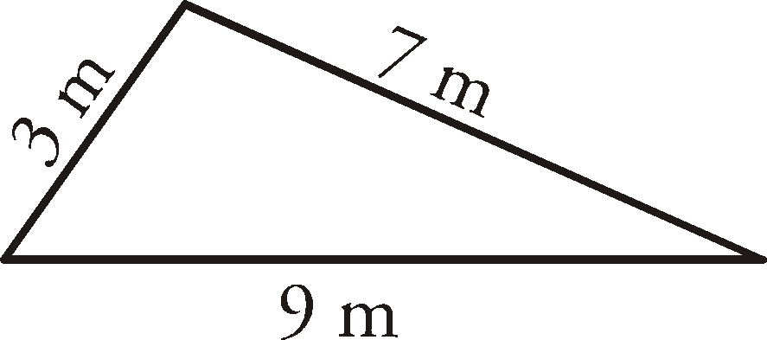

Ejercicio nº 2.-

En dos estaciones de radio, A y C, que distan entre sí 50 km, son recibidas señales que manda un barco, B. Si consideramos el triángulo de vértices A, B y C, el ángulo en A es de 65° y el ángulo en C es de 80°. ¿A qué distancia se encuentra el barco de cada una de las dos estaciones de radio?

Ejercicio nº 3.-

Lara y Ángela están en la playa y quieren calcular la distancia entre dos barcos inaccesibles, para ello toman las medidas que se indican en la firgura.
Halla la distancia entre los barcos

